**Název:**

Politický kompas - co s ním?

**Anotace:**

**Politický kompas** je nástroj, který znázorňuje dvě dimenze politických postojů – ekonomickou (levice–pravice) a hodnotovou (libertarianismus–autoritářství). Jejich kombinace pomáhá odhadnout, kde se člověk hodnotově nachází.

Ve výuce nabízí možnost uvědomit si vlastní priority, kriticky promyslet postoje k různým otázkám a lépe porozumět názorům ostatních.

Aby však mladý člověk mohl vyplnit test, který ho na těchto osách někam zařadí, potřebuje znát základní pojmy, rozumět jejich významu a umět posoudit sílu argumentů.

Proto nabízíme aktivity, které ho na této cestě podpoří – pomohou mu poznat pojmy, diskutovat o nich a uvědomit si vlastní hodnotové zakotvení.

**Cíle:**

Žák se seznámí s osou levice–pravice a osou libertarianismus–autoritářství.

Žák dokáže přiřadit vybrané pojmy a výroky k jednotlivým osám.

Žák si uvědomí vlastní postoje k vybraným společenským otázkám.

Žák reflektuje, že politické názory nejsou černobílé a mohou kombinovat ekonomické a hodnotové postoje.

**Samostudium pro učitele:**

<https://www.politicalcompass.org/test/cz?page=1>

**Klíčová slova:**

politický kompas, levice, pravice, libertarianismus, autoritářství, politické strany, volby

**Doporučený věk:**

16+

**Délka:**

45-90 minut

**Pomůcky:**

5x papír A3, lepidlo, nůžky, fixy, pracovní list

**Postup:**

Cílem je, aby žáci vytvořili politický kompas s charakteristikami jednotlivých os a zařadili do něj současná politická uskupení.

1. Rozdělte třídu do pěti skupin. Každá dostane velký papír, na který z tabule překreslí osu levice a pravice, která se kříží s osou libertarianismu a autoritářství.

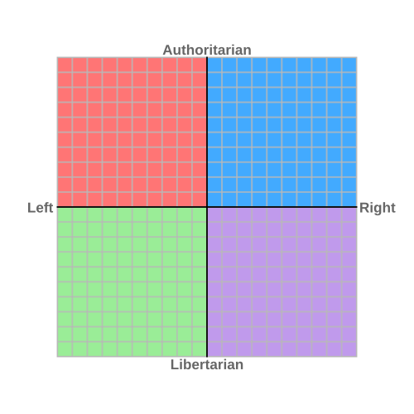

### Vysvětlíme pojmy:

### Levice = „víc pomoci od státu“

### Pravice = „víc svobody a odpovědnosti jednotlivce“

### Libertarián vs. autoritář = osa moci a svobody („má rozhodovat jednotlivec?“ vs. „má rozhodovat stát?“).

(Pozor! Nepracujeme s osou liberalismus vs. konzervatismus = spíš o hodnotách a změnách („chceme novinky?“ vs. „chceme zachovat tradice?“)

1. Každé skupině rozdáme pracovní list Politický kompas: orientace žák a dáme jim 20-30 minut na to, aby jednotlivá tvrzení do kompasu nalepili na místo, kam podle nich patří. Cílem je, aby proběhla diskuze. Ne všechna tvrzení jsou jednoznačně zařaditelná a debata kolem nich je žádoucí.
2. Rozdáme pracovní list Politický kompas: orientace a žáci si sami svou práci kontrolují. Společně upřesníme.
3. Skupiny do politického kompasu zakreslí, kam podle nich patří politická uskupení, která mají aktuálně nejvíce preferencí. Zdroj např. : <https://ct24.ceskatelevize.cz/clanek/domaci/nejvyssi-volebni-potencial-ma-ano-364654>
4. Skupiny si vzájemně představují své politické kompasy a argumentují, proč určitou stranu zařadili tam, kam ji zařadili. Není třeba hodnotit faktickou správnost spíš logiku argumentace.

**Odkazy a doporučení:**

<https://www.politicalcompass.org/test/cz?page=1>

**Ověření cíle/ů**

Žáci dokázali zařadit politická uskupení do příslušných kvadrantů a vysvětlit své rozhodnutí.

-

**Vypracoval/a:**

Irena Eibenová